Projektisuunnitelma
Viulu

Kuusela Johannes
Sjöblom Teemu
Suominen Osma

Ohjelmistotuotantoprojekti
Helsinki 23.9.2004
HELSINGIN YLIOPISTO
Tietojenkäsittelytieteen laitos
Versiohistoria

Päivämäärä | Versio | Muutokset
22.9.2004 | 1.00 | Ensimmäinen versio

Sisältö

Johdanto 2
Projektin tavoite 2
Projektin osapuolet ja heidän roolinsa 2
Projektin aikataulu 3
Alustava aikataulu 3
Projektin takarajat 3
Vaiheet 3
Tuntijakauma 3
Kriittinen polku - Viulu 5
Ryhmän toiminta 5
Tapaamiset 5
Muu kanssakäyminen 5
Työtuntien seuranta 5
Riskianalyysi 6

Johdanto

Viulu on Nero-projektin osaprojekti.

Projektin tavoite

Projektin tavoite on etsiä Rooma-ryhmän järjestelmässä esiintyvät bugit sekä suunnitella ja toteuttaa niille korjaukset. Tämä mahdollistaa Nero-projektille järjestelmän laajentamisen asiakkaan haluamalla tavalla.

Projektin osapuolet ja heidän roolinsa

Nero-projektissa mukanava olevista ihmisistä Viulu-projektiin osallistuvat Teemu Sjöblom, Osma Suominen ja Johannes Kuusela. Lisäksi ainakin jossakin roolissa ovat ohjaaja Mikko Olin sekä asiakkaat Reijo Sivén ja Juhani Haavisto.

Projektin aikataulu

Alustava aikataulu

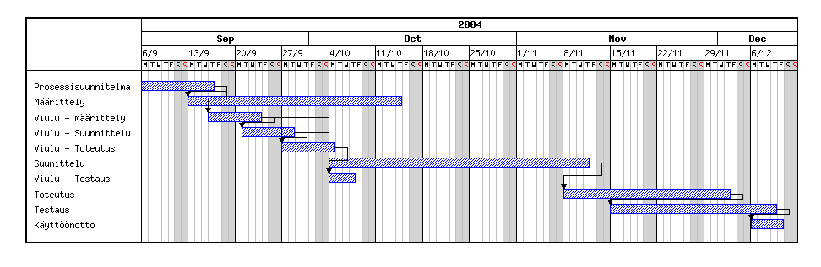

Viulu-projektin aikataulu näkyy kaaviossa kohdissa, jotka alkavat sanalla ”Viulu”. Projekti aloitetaan viikolla 38 ja loppuu viikolla 41.

Projektin takarajat

Vaatimusmäärittely valmis 23.9. kello 17.00.
Suunnittelu valmis 28.9. kello 17.00.
Korjattu järjestelmä valmis 4.10. kello 17.00.
Korjausten testaus valmis 7.10. kello 17.00.

Vaiheet

- Projektisuunnitelma. Projektisuunnitelmassa kuvataan projektin kulku.
- Määrittely. Määrittelyvaiheessa selvitetään bugien laatu.
- Suunnittelu. Suunnitteluvaiheessa suunnitellaan korjaukset bugeille.
- Toteutus. Toteutetaan korjaukset.
- Testaus. Testataan järjestelmän toiminta.

Tuntijakauma

Käytettävissä 4 viikkoa, 2 henkilöä ja noin 18 viikkotyötuntia. Koko projektille siis maksimissaan 4*2*18 = 144 henkilötyötuntia.

Määrittely
1) Bugien paikallistaminen | 20
2) Bugien analysointi | 20
3) Varmentaminen | 20
Yhteensä: | 60

Suunnittelu
1) Korjausten suunnittelu | 20
Yhteensä: | 20

Toteutus
1) Korjausten toteutus | 20
Yhteensä: | 20

Testaus
1) Korjausten testaus | 20
2) Mahdollisille lisäkorjauksille varattu aika | 20
Yhteensä: | 40

Kriittinen polku - Viulu

Projektin ensisijainen tavoite on Rooma-ryhmän tuottaman järjestelmän saattaminen toimivaksi. Seuraavassa on kuvattu osaprojektin Viulu kriittinen polku

- Määrittely: Vaatimusten selvittäminen ja analyysi, 60 tuntia. Valmis 23.9.
- Suunnittelu: Olemassa olevan järjestelmän virheiden korjausten suunnittelu, 20 tuntia. Valmis 28.9.
- Toteutus: Olemassa olevan järjestelmän virheiden korjaus, 20 tuntia. Valmis 4.10.
- Testaus: Korjausten testaus, 20 tuntia. Valmis 7.10.

Ryhmän toiminta

Tapaamiset

Nero-ryhmän tapaamisissa ryhmä kertoo projektin etenemisestä muulle ryhmälle. Ryhmä tapaa lisäksi itsenäisesti oman harkintansa mukaan, kun siihen tarvetta on.

Muu kanssakäyminen

Ryhmällä on käytössään sähköpostilista sekä IRC-kanava, joilla yhteyttä pidetään tapaamisten ulkopuolella.

Työtuntien seuranta

Ryhmän jäsenet merkitsevät työtuntinsa normaalisti Nero-projektin työtuntiseurantaan. Työtunnit merkitään Nero-projektin vaiheiden alle, koska se on yksinkertaisempaa.

Riskianalyysi

Käsitellään vain osaprojektille ominaisia riskejä.

Riski: Bugien määrä ylittää arvioidun ja aikataulu pettää.
Todennäköisyys: Melko todennäköinen.
Vakavuus: Vakava.
Ennaltaehkäisy: Ei ole.
Hallinta: Koska Viulu on Nerolle ehdoton vaatimus, täytyy Viulu-projektin määräaikaa pidentää.

Riski: Bugeja ei voi korjata luokissaan joten kokonaisia luokkia pitää ohjelmoida uudelleen.
Todennäköisyys: Ei kovin todennäköinen.
Vakavuus: Vakava.
Ennaltaehkäisy: Ei ole.
Hallinta: Koska Viulu on Nerolle ehdoton vaatimus, täytyy Viulu-projektin määräaikaa pidentää.

